Православные праздники
Содержание:
- Праздник Петра и Павла
- Пасха
- Покров Пресвятой Богородицы
- Рождество
- Спасы

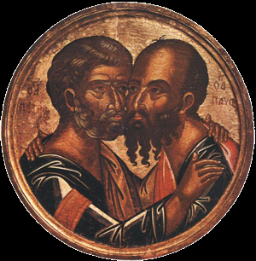
О праздновании памяти святых апостолов Петра и Павла
Почитание святых апостолов Петра и Павла началось сразу же после их казни. Место их погребения было священно для первых христиан. В IV веке святым равноапостольным Константином Великим (†337; память 21 мая ст. ст.) были воздвигнуты храмы в честь святых первоверховных апостолов в Риме и Константинополе. Совместное их празднование — 29 июня (ст. ст.)— было сильно распространено уже в первые века христианства. Празднуя в этот день память первоверховных апостолов, Православная Церковь прославляет духовную твердость святого Петра и разум святого Павла, воспевает в них образ обращения согрешающих и исправляющихся: в апостоле Петре — образ отвергшегося от Господа и покаявшегося, в апостоле Павле — образ сопротивлявшегося проповеди Господней и потом уверовавшего.
В Русской Церкви почитание апостолов Петра и Павла получило начало после Крещения Руси. По церковному преданию, святой равноапостольный князь Владимир (†1015; память 15 июля ст. ст.) привез из Корсуни икону святых апостолов Петра и Павла, которая впоследствии была преподнесена в дар Новгородскому Софийскому собору. В этом же соборе до сих пор сохранились фрески XI века с изображением апостола Петра. В Киевском Софийском соборе настенные росписи, изображающие апостолов Петра и Павла, относятся к XI-XII векам. Первый монастырь в честь святых апостолов Петра и Павла был воздвигнут в Новгороде на Синичей горе в 1185 году. Примерно в это же время началось строительство Петровского монастыря в Ростове. Петропавловский монастырь существовал в XIII веке в Брянске.
Имена апостолов Петра и Павла, получаемые при святом крещении, особенно распространены в России. Эти имена носили многие святые Древней Руси. Изображения святых апостолов Петра и Павла в иконостасе православного храма стали неизменной принадлежностью деисусного чина. Особенно известны иконы первоверховных апостолов Петра и Павла, написанные гениальным русским иконописцем преподобным Андреем Рублевым.
Апостол Павел
Апостол Павел носил имя Савл, что значит «выпрошенный», «вымоленный», и только спустя некоторое время после обращения ко Христу стал называться Павлом. Он был родом из Тарса. Савл вырос неистовым защитником отечественного закона и отеческих преданий. Евангельская проповедь апостолов вызвала его горячее негодование, и он стал одним из главных их гонителей. В Книге Деяний рассказывается о внезапной слепоте Савла во время шествия в Дамаск: «И три дня он не видел, и не ел, и не пил» (9:9). А далее произошло чудесное исцеление Савла одним из учеников Христа, после чего прозревший Савл сам уверовал во Христа и стал проповедником Его учения: «И тотчас стал проповедовать в синагогах...»
Апостол Петр
Апостол Петр — уроженец города Вифсаиды, брат апостола Андрея, жил со своим семейством в Капернауме и занимался рыболовством. Звали его Симоном, а имя Петр (что значит камень) он получил от Иисуса Христа. Жизнь Петра освещена в Евангельском повествовании более других апостолов потому, что он все время находился рядом с Христом, особенно сильно был привязан к Нему, первый безоговорочно верит в Божественное посланничество Господа. За это он был удостоен особой близости к Господу. Христос, утвердив Петра в апостольском звании, троекратно повторил: «Паси овец Моих». И Петр стал одним из самых смелых проповедников Евангелия. Уже в день Пятидесятницы он обратил в Христову веру сначала 5000, а потом еще 3000 человек.

Праздник славных и всехвальных первоверховных апостолов Петра и Павла
О праздновании памяти святых апостолов Петра и Павла
Почитание святых апостолов Петра и Павла началось сразу же после их казни. Место их погребения было священно для первых христиан. В IV веке святым равноапостольным Константином Великим (†337; память 21 мая ст. ст.) были воздвигнуты храмы в честь святых первоверховных апостолов в Риме и Константинополе. Совместное их празднование — 29 июня (ст. ст.)— было сильно распространено уже в первые века христианства. Празднуя в этот день память первоверховных апостолов, Православная Церковь прославляет духовную твердость святого Петра и разум святого Павла, воспевает в них образ обращения согрешающих и исправляющихся: в апостоле Петре — образ отвергшегося от Господа и покаявшегося, в апостоле Павле — образ сопротивлявшегося проповеди Господней и потом уверовавшего.
В Русской Церкви почитание апостолов Петра и Павла получило начало после Крещения Руси. По церковному преданию, святой равноапостольный князь Владимир (†1015; память 15 июля ст. ст.) привез из Корсуни икону святых апостолов Петра и Павла, которая впоследствии была преподнесена в дар Новгородскому Софийскому собору. В этом же соборе до сих пор сохранились фрески XI века с изображением апостола Петра. В Киевском Софийском соборе настенные росписи, изображающие апостолов Петра и Павла, относятся к XI-XII векам. Первый монастырь в честь святых апостолов Петра и Павла был воздвигнут в Новгороде на Синичей горе в 1185 году. Примерно в это же время началось строительство Петровского монастыря в Ростове. Петропавловский монастырь существовал в XIII веке в Брянске.
Имена апостолов Петра и Павла, получаемые при святом крещении, особенно распространены в России. Эти имена носили многие святые Древней Руси. Изображения святых апостолов Петра и Павла в иконостасе православного храма стали неизменной принадлежностью деисусного чина. Особенно известны иконы первоверховных апостолов Петра и Павла, написанные гениальным русским иконописцем преподобным Андреем Рублевым.
Апостол Павел
Апостол Павел носил имя Савл, что значит «выпрошенный», «вымоленный», и только спустя некоторое время после обращения ко Христу стал называться Павлом. Он был родом из Тарса. Савл вырос неистовым защитником отечественного закона и отеческих преданий. Евангельская проповедь апостолов вызвала его горячее негодование, и он стал одним из главных их гонителей. В Книге Деяний рассказывается о внезапной слепоте Савла во время шествия в Дамаск: «И три дня он не видел, и не ел, и не пил» (9:9). А далее произошло чудесное исцеление Савла одним из учеников Христа, после чего прозревший Савл сам уверовал во Христа и стал проповедником Его учения: «И тотчас стал проповедовать в синагогах...»
Апостол Петр
Апостол Петр — уроженец города Вифсаиды, брат апостола Андрея, жил со своим семейством в Капернауме и занимался рыболовством. Звали его Симоном, а имя Петр (что значит камень) он получил от Иисуса Христа. Жизнь Петра освещена в Евангельском повествовании более других апостолов потому, что он все время находился рядом с Христом, особенно сильно был привязан к Нему, первый безоговорочно верит в Божественное посланничество Господа. За это он был удостоен особой близости к Господу. Христос, утвердив Петра в апостольском звании, троекратно повторил: «Паси овец Моих». И Петр стал одним из самых смелых проповедников Евангелия. Уже в день Пятидесятницы он обратил в Христову веру сначала 5000, а потом еще 3000 человек.

Пасха
Главное в ожидании праздника – подготовить душу, дать мыслям особый настрой, соборно, всем миром встретить Светлое Воскресение добрыми делами.
Назвать этот день праздником, даже самым большим праздником – слишком мало. Он важнее любого праздника и значимее любого события в мировой истории. В этот день все человечество, а значит – каждый из нас, получили надежду на спасение, потому что Христос воскрес. Этот день называется Пасхой, что значит – «переход», и отмечается в Православной Церкви как самый главный день в году. В Пасхе – вся суть христианства, весь смысл нашей веры.
Распятие Христа произошло в пятницу, которую мы теперь называем страстной, на горе Голгофе, вблизи городских стен Иерусалима. Один из учеников Спасителя, Иосиф Аримафейский, с разрешения прокуратора Иудеи Понтия Пилата снял тело Спасителя с Креста и похоронил Его. Первосвященники выставили у Гроба Господня стражу.
По иудейским обычаям, гроб представлял собой пещеру, выдолбленную в скале. Тело умершего смазывали маслами и благовониями, обвивали тканью и клали на каменную плиту. А вход в пещеру закрывали большим камнем. Так поступили и с телом Иисуса – за одним исключением. Его Погребение было совершено в спешке – заканчивалась пятница, а в субботу (которая наступает с вечера пятницы) по иудейским обычаям нельзя делать никаких дел. И поэтому тело Иисуса не успели умастить благовониями.
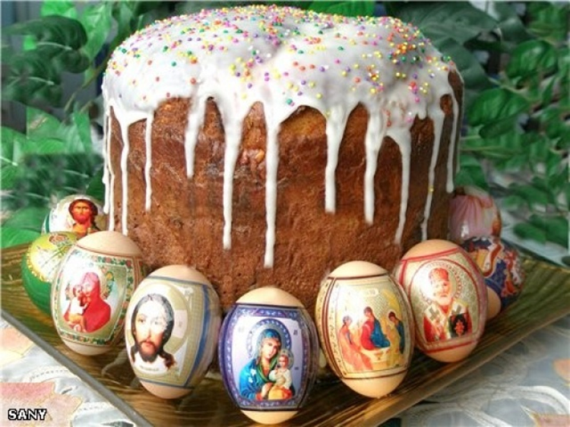
По прошествии субботы, на рассвете первого дня недели, пришли Мария Магдалина и другая Мария посмотреть гроб. И вот сделалось великое землетрясение, ибо Ангел Господень, сошедший с небес, приступив, отвалил камень от двери гроба и сидел на нем; вид его был, как молния, и одежда его бела, как снег; устрашившись его, стерегущие пришли в трепет и стали, как мертвые; Ангел же, обратив речь к женщинам, сказал: не бойтесь, ибо знаю, что вы ищете Иисуса распятого; Его нет здесь – Он воскрес, как сказал. Подойдите, посмотрите место, где лежал Господь, и пойдите скорее, скажите ученикам Его, что Он воскрес из мертвых…»
Это сейчас мы точно знаем, что после мучений Христа будет Его вечная слава, а после распятия на Кресте – Его светлое Воскресение. Но представьте состояние Его учеников: униженный, ненавидимый властями и не принятый большинством людей, их Учитель умер. И ничто не вселяло в апостолов надежду. Ведь даже Сам Иисус умирал со страшными словами: «Боже мой! для чего Ты оставил Меня?»
Покров Пресвятой Богородицы – 14 октября
Праздник Покрова Божией Матери был установлен на Руси в княжение св. благоверного князя Андрея Юрьевича Боголюбского (1155 – 1174 гг.) Основанием послужило константинопольское чудо 910 года, описание которого сохранилось в житии св. Андрея Константинопольского, Христа ради юродивого.
В житии рассказывается, что когда святой Андрей вместе с Епифанием, учеником святого, молились в храме, вдруг как бы раскрылся над ними свод храма, и святой Андрей увидел Пресвятую Деву, окруженную множеством ангелов и святых. Она молилась и простирала над богомольцами храма омофор. «Видишь ли ты Царицу всех?» — спросил Андрей ученика, не веря своим глазам. «Вижу, отче святый, и ужасаюсь», — ответил Епифаний.
Первым автором жития был священник храма Святой Софии Константинопольской, духовник святого Андрея и его ученика Епифания. Подлинник жития до нас не дошел, а поздние списки и переводы противоречат друг другу. Так, в некоторых говорится о нападении сарацин (арабов) на Константинополь в 910 году, в других видение св. Андрея ни с какими нападениями врагов не связано, в третьих рассказывается о нападении неназванных по имени «врагов» и действие переносится в 911 год. Это совершенно обычное дело – средневековый переписчик часто изменял текст по своему усмотрению, считал своим долгом дополнить содержание тем, что слышал или читал, если, конечно, работал не со Священным Писанием.
Что же происходило в 910 – 911 годах в Ромейской (Византийской) Империи? На престоле второй император Македонской династии Лев VI Философ, прозванный так за любовь к 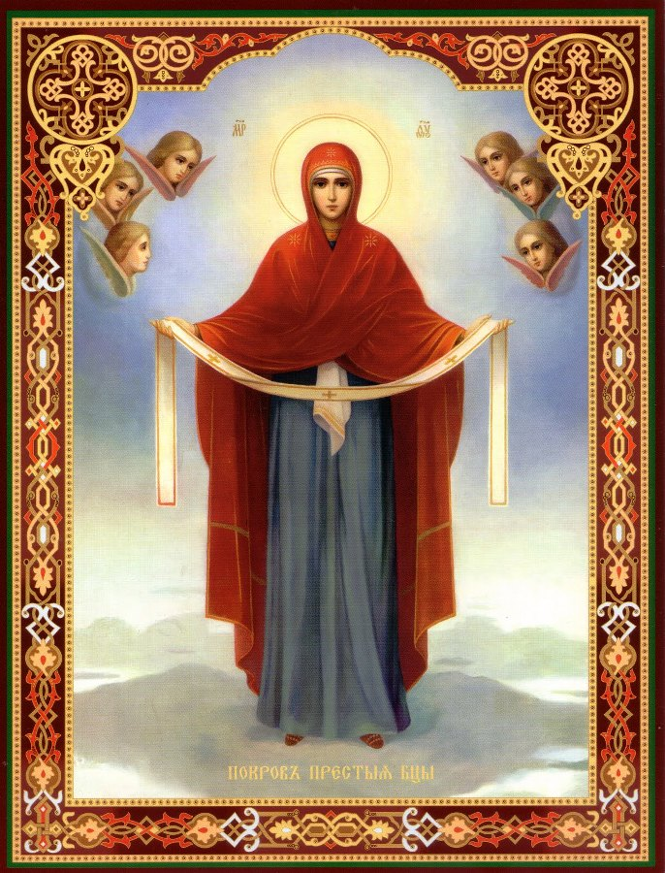
книжной мудрости, ничем особенно не выдающийся правитель: не полководец, не реформатор, не строитель. На патриаршем престоле – Евсевий, сменивший сурового и правильного Николая Мистика, отказавшего императору в благословении на четвертый брак. Дела в Империи идут не то, чтобы плохо, не то, чтобы хорошо. Арабский халифат распался и серьезной угрозы не представлял. Императоры до Льва VI даже отбирали у арабов потихоньку свои земли.
Иногда сарацины контратаковали и отбирали имперские земли, — в общем, шла затяжная вялотекущая война. Империя не слабела, но как-то топталась на перепутье: стратиоты – свободные крестьяне-ополченцы, основа армии – разорялись и теряли способность служить; катафракты – броненосная конница рыцарского типа – еще не стала решающей силой. Столичная аристократия прожигала жизнь – и свою, и чужую. Православная Церковь в это время проводит активную и мудрую миссионерскую деятельность в славянских землях, распространяет и Веру, и культуру.
Современному человеку трудно понять, чем была для остальной Европы византийская культура, не с чем сравнить. Грамотность на территории нынешних Франции или Германии была редким явлением даже среди знати (Карла Великого с трудом научили читать только в сорок лет!), настоящих городов почти не было, дороги и гигиена весьма условные. Восточные славяне, наши с вами предки, вообще были настоящими дикарями, «зверинским обычаем живяху». Приехавший в Ромейскую Империю гость из европейской глубинки всю оставшуюся жизнь не мог придти в себя от изумления. Чистые, ухоженные города с канализацией и водопроводом, сеть удобных и ровных дорог, почта, похожие на дворцы общественные бани, грамотное население и всесторонне образованная аристократия, словом все, что называется «цивилизация».
О событиях 910 – 911 годов рассказывают несколько византийских летописей, по-гречески «хронографов». Перед нами в деталях раскрывается жизнь Влахернского дворца, отношения императора и патриарха, придворные интриги, предательство некоторых царедворцев, перешедших на сторону арабов (одним из них был тот самый патриций Самон, что мучил св. Василия Нового), благочестие монахов… Нет только нападения врагов на Константинополь. Из крупных военных операций этих лет можно отметить только неудачную попытку византийской армии выбить арабов с Крита и из Сирии.
Все-таки было одно событие, которое могло вызвать тревогу в городе и дворце. Где-то около этого времени в Константинополь прибыло посольство из Киева от правителя Олега («Вещего»), незадолго перед тем совершившего дерзкий грабительский набег на Империю. Свирепые викинги Олега и ведомые ими славяне, опустошительные нашествия которых крепко отметились в памяти греков, были гораздо страшнее относительно цивилизованных арабов.
В 911 году мирный договор между Русью и Византией был подписан. Мы не знаем, какие события сопровождали переговоры и подписание, но не исключено, что именно общая тревога греков и послужила причиной явления Божией Матери, из которого следовало, что Она предстательствует перед Господом за греческое православное царство.
Через 78 лет внуки тех, над кем Божия Матерь держала омофор во Влахернском храме, отправились на великий и опасный подвиг – крестить русских дикарей-язычников, учить их читать, писать и просто жить по-человечески, а не «зверинским обычаем». С тех пор и хранит православную Русь простертый над ней Покров Пресвятой Богородицы, а забытый греческой Церковью праздник стал на Руси одним из любимых.

Успение Пресвятой Владычицы нашей Богородицы 28 августа по новому стилю и 15 августа по старому стилю Русская Православная Церковь отмечает праздник Успения Пресвятой Владычицы нашей Богородицы и Приснодевы Марии. Успение Богородицы – праздник, посвященный событию, которое не описывается в Библии, но о котором известно благодаря Преданию Церкви. Самое слово «успение» на современный русский язык можно перевести как «смерть».
Пресвятая Матерь Божия после вознесения Иисуса, осталась на попечение апостола Иоанна Богослова. Когда царь Ирод подверг гонению христиан, Богородица удалилась вместе с Иоанном в Эфес и жила там в доме его родителей.
Здесь она постоянно молилась о том, чтобы Господь поскорее взял ее к себе. Во время одной из таких молитв, которую Богородица совершала на месте вознесения Христа, ей явился архангел Гавриил и возвестил, что через три дня окончится ее земная жизнь и Господь возьмет ее к себе.
Перед кончиной Пресвятая Дева Мария хотела увидеть всех апостолов, которые к тому времени разошлись по разным местам проповедовать христианскую веру. Не смотря на это, желание Богородицы исполнилось: Святой Дух чудесным образом собрал апостолов у ложа Пресвятой Богородицы, на котором она молилась и ожидала своей кончины. Сам спаситель в окружении ангелов сошел к ней, чтобы забрать ее душу с собой. Пресвятая Богородица обратилась ко Господу с благодарственной молитвой и просила благословить всех почитающих Ее память. Она также проявила огромное смирение: достигнув святости, с которой не сравнится ни один человек, будучи Честнейшей Херувим и Славнейшей без сравнения Серафим, она молила Сына Своего защитить Ее от темной сатанинской силы, и от мытарств, которые проходит после смерти каждая душа. Увидившись с апостолами, Богоматерь радостно предала Свою душу в руки Господа, и тотчас раздалось ангельское пение.
После кончины гроб с телом Пречистой Девы был отнесен апостолами в Гефсиманию и там захоронен в пещере, вход которой завалили камнем. После похорон апостолы еще три дня оставались у пещеры и молились. Опоздавший к погребению апостол Фома был так опечален тем, что не успел поклониться праху Богородицы, что апостолы позволили открыть вход в пещеру и могилу, чтобы он мог поклониться святым останкам. Открыв гроб, они обнаружили, что там нет тела Богородицы и, таким образом, убедились в ее чудесном телесном вознесении на Небо. Вечером того же дня собравшимся на ужин апостолам явилась Сама Матерь Божия и сказала: "Радуйтесь! Я с вами — во все дни".
Кончину Богородицы Церковь называет успением, а не смертью, потому обычная человеческая смерть, когда тело возвращается в землю, а дух – Богу, не коснулась Благодатной. «Побеждены законы природы в Тебе, Дева Чистая, — воспевает Святая Церковь в тропаре праздника, — в рождении сохраняется девство, и со смертию сочетается жизнь: пребывая по рождении Девою и по смерти Живою, Ты спасаешь всегда, Богородица, наследие Твое». Она лишь уснула, чтобы в то же мгновение пробудиться для жизни вечноблаженной и после трех дней с нетленным телом вселиться в небесное нетленное жилище. Она опочила сладким сном после тяжкого бодрствования Ее многоскорбной жизни и «преставилась к Животу», то есть Источнику Жизни, как Матерь Жизни, избавляя молитвами Своими от смерти души земнородных, вселяя в них Успением Своим предощущение жизни вечной. Поистине, «в молитвах неусыпающую Богородицу и в предстательствах непреложное упование, гроб и умерщвление не удержаста».

Рождество
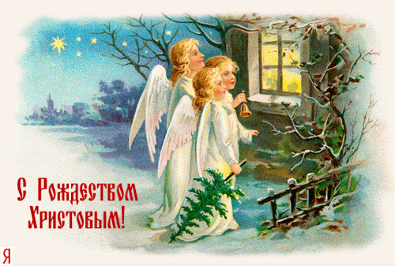
Рождество Христово- один из главных христианских праздников, установленный в честь рождения по плоти Иисуса Христа от Девы Марии. В православии входит в число двунадесятых праздников и предваряется Рождественским постом. Иерусалимская, Русская, Грузинская, Сербская православные церкви, а также Украинская греко-католическая церковь (в пределах Украины), старообрядцы и некоторые иные празднуют 25 декабря по юлианскому календарю. Константинопольская, Элладская и ряд иных поместных православных церквей празднуют 25 декабря по новоюлианскому календарю. Католическая церковь 25 декабря по григорианскому календарю. Древние восточные церкви — 6 января.

Христианской церкви с конца II века вплоть до IV века события Рождества вспоминались в день Богоявления, 6 января (по старому стилю). Около 200 года о такой практике упоминает Климент Александрийский. Первые сообщения о появлении отдельного праздника Рождества и праздновании его 25 декабря относятся к середине IV века. По одной из версий это было обусловлено стремлением христианской церкви вытеснить широко распространенный в Римской империи культ Непобедимого Солнца, чьё рождение отмечали 25 декабря

Даты празднования в различных церквях
Римско-католическая церковь и большинство протестантских церквей празднуют 25 декабря по современному григорианскому календарю.
Русская, Иерусалимская, Сербская, Грузинская православные церкви и Афон, а также восточно-католические церкви празднуют 25 декабря по юлианскому календарю (т. н. «старому стилю»), что соответствует 7 января современного григорианского календаря.
Константинопольская (кроме Афона), Антиохийская, Александрийская, Кипрская, Болгарская, Румынская,Элладская и некоторые другие православные церкви празднуют 25 декабря по новоюлианскому календарю, который до 1 марта 2800 года будет совпадать с григорианским календарем, то есть одновременно с другими христианскими конфессиями, отмечающими Рождество по «новому стилю».
Древневосточные церкви празднуют Рождество 6 января в один день с Крещением Господним под общим именем Богоявления.
Рождество в богослужении Православной церкви
Основная статья: Рождество в богослужении Православной церкви
В иерархии праздников Русской православной церкви Рождество занимает второе место после Пасхи.
Тексты богослужебных последований праздника содержатся в Минее, а порядок их совершения — в Типиконе.
Богослужение Рождества Христова имеет значительные отличия от богослужения прочих двунадесятых праздников. Так, в состав всенощного бдения накануне праздника входит великое повечерие (как и в канун Богоявления) вместо Великой вечерни (как в остальные двунадесятые праздники).
В праздник Рождества Христова православные приветствуют друг друга словами: «Христос родился!», отвечая на них — «Славим Его!».

Среди нехристиан во многих культурах Рождество связывается, прежде всего, с ёлкой, дарением подарков и загадыванием желаний. Обычай дарить на Рождество подарки всячески поощряется продавцами, что привело к коммерциализации Рождества. В период перед Рождеством выручка специализированных магазинов может составить половину и более выручки за остальной год.
В большинстве стран мира Рождество является государственным праздником, либо этот день объявлен выходным. Это подвергается критике со стороны некоторых представителей других вероисповеданий и атеистов как нарушение права на свободу совести и отделения религии от государства. При этом следует отметить, что в странах, где Рождество не является общенациональным праздником, в качестве государственных праздников, как правило, установлены праздники других религий (Марокко) или жители лишены права на свободу вероисповедания и установлен государственный атеизм по коммунистическому образцу (Китай).
Несмотря на христианское происхождение Рождества, в современном мире многими людьми Рождество воспринимается, прежде всего, как светский, лишённый религиозного смысла праздник.

История праздника Рождество Христово

Празднование христианами Рождества не прослеживается глубже 4 века. Дата его не связана с реальной датой рождения Иисуса Христа, которое, по всей вероятности, произошло не в зимнее. День 25 декабря устанавливается в Римской Церкви в начале 4 века, чему первое свидетельство обнаруживается в так называемом «Календаре Филокала» (сведения относятся к 336 году). Возможно, выбор 25 декабря связан с приходившимся на этот день языческим солярным праздником «Рождения Солнца Непобедимого» (после зимнего солнцестояния начинает прибывать солнечный день), который с принятием в Риме христианства наполнился новым содержанием. Рождение Христа стало пониматься как «Рождение Солнца Правды». В то же время, в восточных Церквах — Иерусалимской, Антиохийской, Александрийской и Кипрской — праздник Рождества Христова соединялся с праздником Крещения Господня 6 января под общим названием Богоявления. (празднование Рождества вместе с Богоявлением в некоторых восточных Церквах продолжалось до конца 4 века, в других — вплоть до 6 века. Армянская Церковь до сих пор празднует Рождество Христово 6 января, соединяя его с празднованием Крещения).

В 4 веке равноапостольная царица Елена построила храм на месте Вифлеемской пещеры, прославленной рождением Христа. О повсеместном почитании праздника Рождества свидетельствуют поучения Отцов Церкви 4 века — Ефрема Сирина, Василия Великого, Григория Богослова, Григория Нисского, Иоанна Златоуста, написанные на этот праздник. В кодексе Феодосия (438) и Юстиниана (535) излагается закон о всеобщем праздновании дня Рождества Христова. Иоанн Златоуст первый ввел этот праздник в Антиохии в 386 или 387. Василий Великий поручил Григорию Богослову установить это празднование на Константинопольском соборе.

Позднейшим толкованием времени празднования Рождества Христова 25 декабря стало следующее: месяц и день смерти Христа точно известен из Евангелий, а (по распространенному уже в раннее средневековье церковному преданию) Христос должен был находиться на земле полное число лет (как число совершенное); отсюда следовало, что Христос был зачат в тот же день, в который пострадал, следовательно, в еврейскую Пасху, которая в тот год приходилась на 25 марта; отсчитывая от нее 9 месяцев, получали дату рождения Христа 25 декабря. Согласно одной современной гипотезе, выбор даты Рождества произошел по той причине, что первоначально христиане праздновали в одно и то же время Боговоплощение (под которым понималось не рождение, а зачатие Христа) и Пасху; соответственно, со временем прибавление ко дню весеннего равноденствия 9 месяцев указало на дату празднования Рождества в зимнее солнцестояние.
Спасы
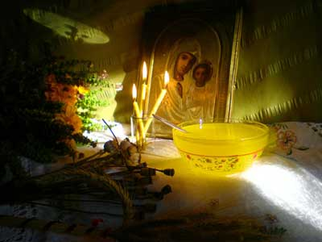
Всего в христианстве три спаса: 1-медовый, 2-яблочный, 3-хлебный.
Медовый спас.
Это православный праздник в первый день успенского поста (14 августа). На Руси совершалось малое водосвятие, начинали сбор меда и его освящение. Русская православная церковь в этот день отмечает Происхождение честных древ Животворящего Креста. Первый спас называют медовым, потому что соты в ульях к этому времени обычно наполнены до отказа, и пасечники приступают к сбору. Считалось, что если пчельник не заломает соту, то соседние пчелы вытаскивают весь мед. По традиции разрешалось, есть освященный церковью мед именно с этого дня. С утра пчеловоды старательно высматривали, осеняясь крестным знамением, ульи, выбирая среди них, самый богатый по медовому запасу. Облюбовав улей, ”выламывали” из него соты и, отложив их в новую, не бывшую в употреблении деревянную посудину, несли в церковь. После обедни священник благословлял летний труд пчелы. Часть освященного меда передавалась тут же “нищей братии”, поздравляющей пчеловодов с медовым Спасом. А затем большая часть этого праздника происходила на пасеке. Вечером обступала каждый пчельник толпа ребят и подростков. С тряпочками или листом лопуха в руках. Они получали “ребячью долю”, после чего пели.
Яблочный спас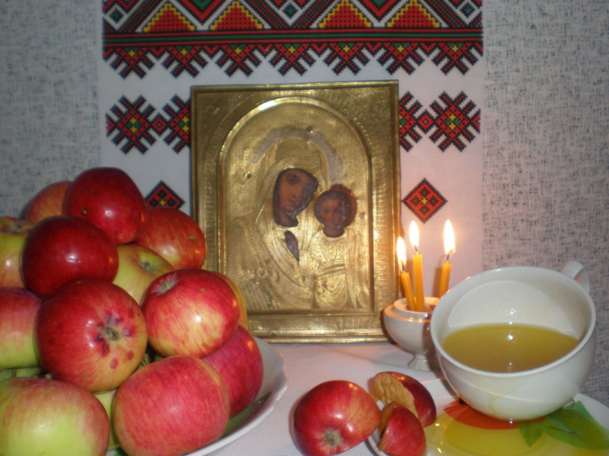
Этот православный праздник отмечается 19 августа. До спаса не позволяется, есть яблоки и блюда из яблок. А вот в этот день, напротив, полагается срывать и освящать яблоки и другие фрукты нового урожая. В этот Русская православная церковь почитает Преображение Господа Бога и Спаса Иисуса Христа. Существовала вера, что на том свете детям, родители которых до Второго Спаса не едят яблок, раздают гостинцы (среди них и райские яблоки). А тем детям, родители которых пробовали яблоки, - нет. Поэтому многие родители, а особенно те у которых умерли дети, считают великим грехом съесть яблоко до Второго Спаса. Женщины, потерявшие детей, утром этого дня должны отнести в храм несколько яблок, освятить, занести и положить на могилки умерших детей. В том случае, если могила ребенка далеко или поступить еще проще – оставить яблоки в храме. Многие крестьяне освященные яблоки несли на кладбище и клали на могилы всем умершим родственникам. Яблочный спас еще называют “первыми осенинами”, то есть встречей осени. Считается, что этот праздник призван напомнить людям о необходимости духовного преображения. По традиции в этот день вначале угощали яблоками родных, близких, а так же сирот, неимущих, как поминание од уснувших вечным сном предков, и лишь затем ели сами. В старину все верующие люди непременно праздновали Яблочный Спас, пекли пироги с яблоками, варили яблочное варенье и угощали им друг друга. А вечером все выходили в поле, чтобы с песнями проводить закат солнца, а с ним и лето. Вечером на Спас-Преображенье в Новгородской и соседних уездах других губерний собирался хоровод молодежи, направлявшийся за околицу – в поле. На пригорке молодежь останавливалась и наблюдала за близким к закату солнцем, коротая время в веселой беседе. Как только солнце касалось горизонта, собравшиеся прекращали смех-говор, и хоровод степенно запевал.
Хлебный спас
Православные отмечают его 29 августа. В этот день выпекают хлеб их нового урожая и, после освящения, он является главным блюдом этого дня. Так же было принято торговать холстами, полотнами. В старину говорили: “Первый Спас – на воде стоят; второй Спас – яблоки едят; третий Спас – на зеленых горах холсты продают”, поэтому третий спас еще называли “Спас на холстах”, “Спас на полотне”,“Холщовый спас”. В этот день святят колодцы, чистят к осени целебные источникп, пьют подземную водицу, обходят колодцы кругами, как бы замыкая теплое времечко. На хлебный спас пекут пироги из нового хлеба: “Третий спас хлеба припас”. С третьего Спаса начиналась и заготовки лесных орехов. В большинстве сел России в этот день не проходили большие праздники, поскольку начиналась подготовка к завершению летних полевых работ до наступления дождей. А вот в городах с этого дня начинаются великоденские гулянья. 